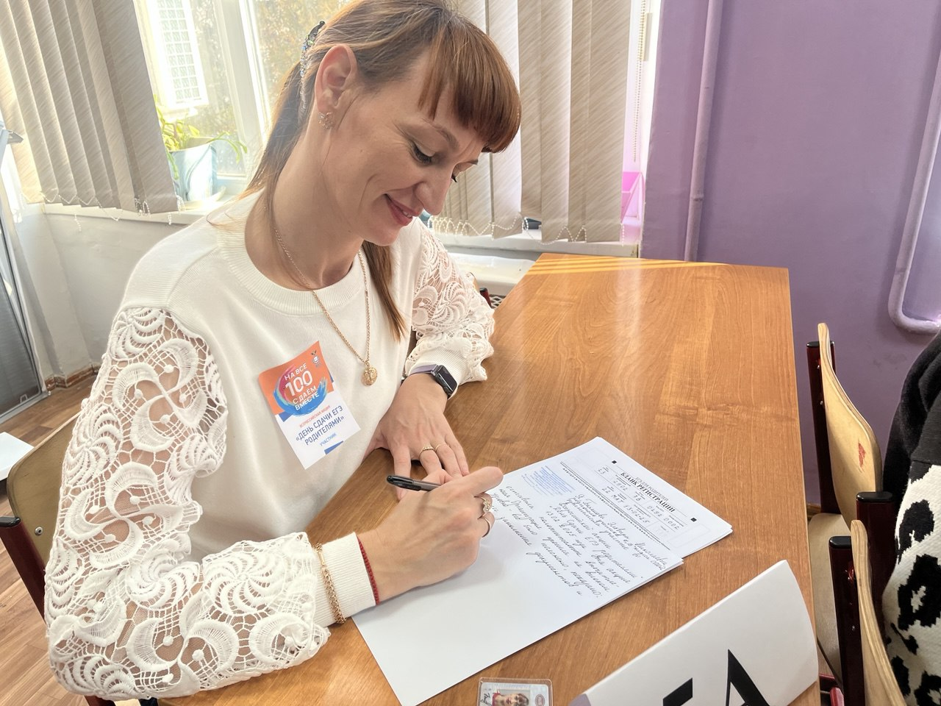

Я, Баранова Эльвира Николаевна, родитель ученика 7»В» класса СОШ № 2 принимала участие во Всероссийской акции «ДЕНЬ СДАЧИ ЕГЭ РОДИТЕЛЯМИ» 13.02.2025 года, которая проходила на базе МАОУ СОШ № 5.

Эта акция оставила положительные впечатления. Организация прошла на высоком уровне, все было показано: процесс заполнения бланков и вся процедура проведения экзамена. Спасибо за организацию!

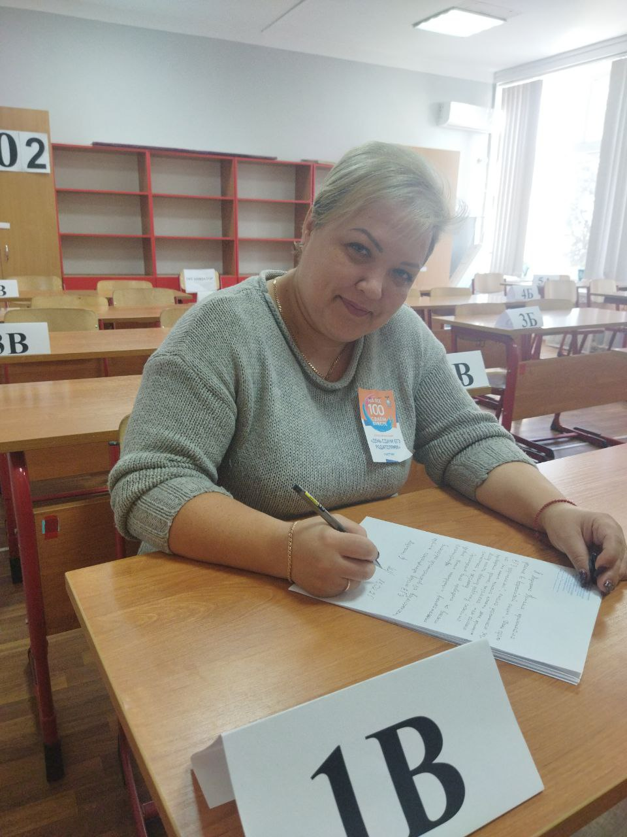

Я, Фетисова Татьяна Александровна, родитель ученика 8 «А» класса СОШ№ 2, принимала участие во Всероссийской акции «ДЕНЬ СДАЧИ ЕГЭ РОДИТЕЛЯМИ» 13.02.2025 года, которая проходила на базе МАОУ СОШ № 5.

Эта акция помогла увидеть и оценить своими глазами, как проходит ЕГЭ.

При сдаче моими детьми экзаменов этот опыт нам будет очень полезен. Организация акции проведена на высшем уровне! Спасибо за возможность почувствовать себя ребенком на экзамене.